# Linux

命令行

配置文件

## Vi的用法

1. Vi的三种模式

* 编辑模式(命令模式)
* 输入模式
* 末行模式

1. 三种模式的切换

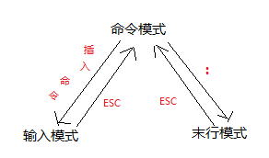

1. 文件打开

* 打开方式一：

vi [文件路径]

->路径可以是相对路劲和绝对路径

* 打开方式二：

vi +num [文件路径]

->num是文件的行号，表示该文件打开后把光标定位在该行的行首。

例：

Vi +20 /var/agg

该命令执行后将打开agg文件，并把光标定位在第20行。

* 打开方式三：

vi + [文件路径]

功能描述：

该命令执行后，打开一个文件，并把光标定位在最后一行。

* 打开方式四：

用查找的方式打开

Vi +/string 文件路经

执行该命令后，打开一个文件，并把光标定位在包含string的行的行首。

这四种打开方式的不同主要体现在打开文件后，光标的定位不同。

1. 显示文本行号
2. 进入末行模式
3. 输入 set nu 回车
4. 文件的关闭

关闭文件首先进入末行模式：

* 退出方式（一）

：q 回车

这样退出的前提是你对文件没有做任何修改或添加

* 退出方式（二）

：q!

这个退出方式是不保存退出，不管是动过或没动过文件都可以使用。

* 退出方式（三）

：wq

保存退出

* 退出方式（四）

：x 等价于 ：wq

在编辑模式下的退出：

* 退出方式（五）

在编辑模式下输入 ZZ 注意是大写

1. 保存文件

：w

: w!

1. 编辑模式如何进入输入模式？

* 方式（一）

在编辑模式下输入： i

在当前光标所在字符的前面转为输入模式

* 方式（二）

在编辑模式下输入：a

在当前所在光标的后面转入输入模式

* 方式（三）

在编辑模式下输入：o

在当前光标所在行的下方，新起一行，进入输入模式

* 方式（四）

在编辑模式下输入：O

在光标所在行的上方，新起一行，转为输入模式

这几个命令都可以在编辑模式下进入输入模式，所不同的是，在进入输入模式后输入的位置不一样。

1. 在编辑模式下如何移动光标

* 移动方式（一）：以字符为单位进行移动

h : 左 l: 右

J: 下 k: 下

* 移动方式（二）：以单词为单位进行移动

w:移至下一个单词的词首

e:跳至当前或下一个单词的词尾

b:跳至当前或前一个单词的词首

* 移动方式（三）：在行内移动

0：绝对行首

^:行首第一个非空白字符

$:绝对行尾

* 移动方式（四）：行间移动

G: 光标移至文本末尾

gg:光标移至开头

行号G:光标移至固定行

* 移动方式（五）：翻屏

向下： Ctrl+f

向上：Ctrl+b

1. 在编辑模式下如何删除或替换单个字符？

* 替换

1. 光标移至所要替换字符
2. 按下r健
3. 输入替换字符

* 删除

1. 光标移至要删除字符
2. 按下x健

另一种用法（比如要连续删除三个字符）：

1. 光标移至三个字符的第一个
2. 按下3x
3. 在编辑模式下如何删除单个单词或一行？

* 删除行

1. 光标移至要删除行
2. 输入：dd

* 删除单词

1. 光标移至一个单词的词首
2. 输入：dw
3. 在编辑模式下如何剪切？

* 剪切行

1. 光标移至剪切行
2. 输入：dd 删除行
3. 光标移至目标位置
4. 输入：p 粘贴

* 剪切单词

1. 光标移至剪切单词的词首
2. 输入：dw 删除
3. 光标移至目标位置
4. 输入：p
5. 在编辑模式下如何复制？

* 复制行

1. 光标移至复制行
2. 输入：yy
3. 光标移至目标位置
4. 输入：p

* 复制单词

1. 光标移至复制单词的词首
2. 输入：yw
3. 光标移至复制目标位置
4. 输入：p
5. 在编辑模式下如何撤销和重做？

* 撤销

在编辑模式下输入：u

* 重做

在编辑模式下输入：Ctrl+r

* 重复上一步的操作

在编辑模式下：.

1. 在末行模式下的操作

* 在末行模式下设置行号

：set nu

* 在末行模式下运行shell命令（比如运行 ls /）

:!ls /

1. 如何进入查找模式？
2. 在编辑模式下输入：/
3. 输入查找字符，回车

光标会定位在某个符合条件的单词上，按下n健向下查找，按下大写N，向上查找。

## 设置IP

### 设置IP涉及配置文件

/etc/sysconfig/network-scripts/ifcfg-eth0

### Ifcfg-eth0原来的样子

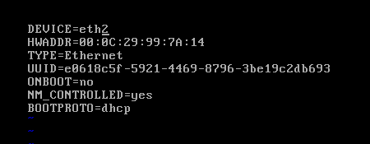

### 对ifcfg-eth0进行修改

第一步：

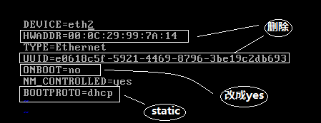

执行第一步后长这样：

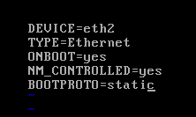

第二步：

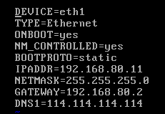

第三步：重启网络服务

Service network restart

第四步：输入ifconfig查看

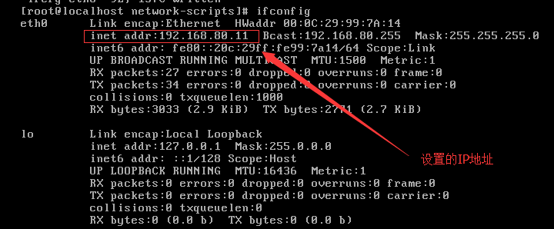

第四步：ping一下百度

## 关闭防火墙

### 临时关闭

service iptables stop

### 永远关闭

chkconfig iptables off

执行该命令后检查

命令行输入命令：chkconfig

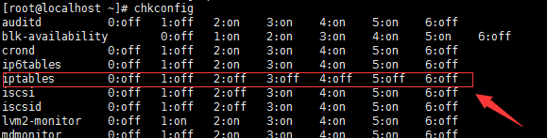

## 关闭Linux安全模块

### 进入selinux目录

输入命令： cd /etc/selinux

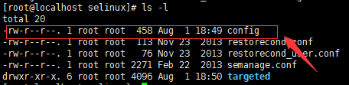

### 打开config文件

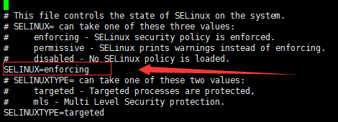

### 修改config文件

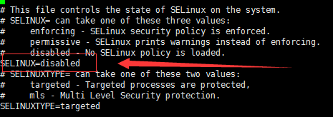

## 克隆系统需要的准备条件

* 设置IP
* 关闭防火墙
* 关闭Linux安全模块
* 删除一个文件： /etc/udev/rules.d/70-persistent-net.rules

## 修改主机名

进入/etc/sysconfig/目录

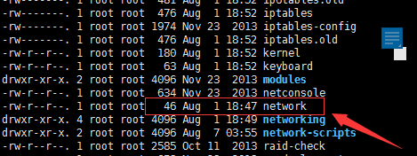

打开network文件

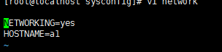

HOSTNAME就是主机名，可直接修改，现在主机名事a1

## 设置主机名和IP对应关系

进入etc目录

192.168.159.10 main

192.168.159.11 node01

192.168.159.12 node02

192.168.159.13 node03

192.168.159.14 node04

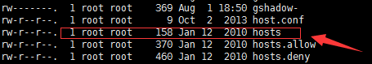

打开hosts文件，长这个样子



设置

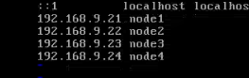

## 常用命令

### type命令

* 功能描述：显示指定命令的类型，判断给出的指令是内部指令还是外部指令。
* 命令类型：

|  |  |
| --- | --- |
| 类型 | 描述 |
| alias | 别名 |
| keyword | 关键字 |
| function | 函数 |
| builtin | 内建命令 |
| file | 文件，外部命令 |
| unfound | 没有找到 |

* 语法：

type [选项] [参数]

* 例子：

1. cd是内部命令

命令行输入：type cd



命令行输入：type -t cd



命令行输入：type -a cd



1. Yum是外部命令

命令行输入：type yum



命令行输入：type -t yum

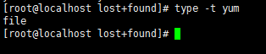

命令行输入：type -p yum



命令行输入：type -a yum



1. Ls是别名

命令行输入：type ls



命令行输入：type -t ls

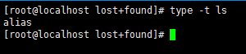

## 其他

### Linux系统目录结构

|  |  |  |
| --- | --- | --- |
| 目录 | 描述 | 备注 |
| /bin | 1. 存放着最经常使用的命令 2. 可执行文件，用户命令 3. 构建最小系统所需要的命令 |  |
| /boot | 1. 内核与启动文件 2. 系统启动相关文件 3. 启动Linux时的一些核心文件 |  |
| /dev | 1. 各种设备文件 2. 设备文件 3. Linux系统的外部设备 |  |
| /etc | 1. 配置文件 2. 系统管理所需要的配置文件 3. 系统软件的启动和配置文件 |  |
| /home | 1. 用户的主目录，每个用户有自己的一个目录 2. 用户的家目录 3. 用户的主目录 |  |
| /lib | 1. c编译器的库 2. 系统最基本的动态共享库 3. 库文件 |  |
| /lost+found | 这个目录一般是空的，当系统非法关机后，这里存放一些文件。 |  |
| /media | A.系统会自动识别一些设备，识别后，Linux会把识别设备挂载到这个目录下  B.挂载点目录，移动设备  C.可移动介质的安装点 |  |
| /mnt | 1. 临时挂载点 2. 挂载点目录，额外临时的文件系统 |  |
| /opt | 1. 可选目录，第三方程序的安装目录 2. 额外安装软件所摆放的目录 3. 可选的应用软件包 |  |
| /proc | 1. 虚拟目录，系统内存映射，在内存里 2. 伪文件系统，内核映射文件 3. 进程的映像 |  |
| /root | 1. 管理员的家目录 2. 该目录为系统管理员 3. 超级用户root的主目录 |  |
| /sbin | 1. 系统管理员使用的系统管理程序 2. 管理命令 3. 和系统操作有关的命令。 |  |

### 普通用户和root用户登录有什么区别？

普通用户登录和root用户登录以后一个明显的区别就是，提示符不一样：

* Root用户登录

提示符：root@localhost #

* 普通用户登录

提示符：用户名@localhost $

#表示root用户，$表示普通用户

### 什么事shell脚本？

shell脚本是以“#！/bin/bash”开头的文本文件。

### Shell脚本如何运行？

Shell脚本运行有两种方式：

* 将脚本作为bash命令的参数
* 授予脚本可执行权限，将其变为可执行文件

如果将脚本变成bash命令的参数就不需要首行“#！/bin/bash”了。

### Shell脚本中变量的定义和打印？

* 变量的定义：

变量名=值

* 变量的输出：

echo $变量名 或者 echo ${变量名}

# 高并发

# Hadoop

1. ***HDFS***和***MapReduce***是Hadoop的两大核心。
2. HDFS采用了主从（Master/Slave）结构模型。
3. 一个HDFS集群是由一个NameNode和若干个DateNode组成的。
4. NameNode作为主服务器管理文件系统的命令空间

# 其他

（一）排序算法